放款管理系統專案

業務功能需求規格書

共同作業

|  |  |
| --- | --- |
| 文件類別代號： | URS |
| 版　　　　次： | V1.2 |
| 機　密 等 級： | 密 |
| 文 件 日 期： | 2021/6/11 |

|  |  |  |
| --- | --- | --- |
| 製作 | 審查 | 核可 |
|  |  |  |

新光人壽保險股份有限公司

Shin Kong Life Insurance Co., Ltd.

新光人壽保險股份有限公司

Shin Kong Life Insurance Co., Ltd.

新光人壽保險股份有限公司

Shin Kong Life Insurance Co., Ltd.

文件制／修訂履歷

新光人壽保險股份有限公司

Shin Kong Life Insurance Co., Ltd.

|  |  |  |  |  |  |
| --- | --- | --- | --- | --- | --- |
| 制／修訂  版次 | 制／修訂  日期 | 制／修訂  說明 | 作  者 | 核  准 | 備  註 |
| V0.1 | 2019/12/25 | 初版 | 陳綺萍 |  |  |
| V1.2 | 2021/7/9 | 交付L6503 | 張嘉榮 |  |  |
|  |  |  |  |  |  |
|  |  |  |  |  |  |
|  |  |  |  |  |  |

目　　錄

第1章 概述 1

1.1 專案名稱 1

1.2 專案目標 1

1.3 系統範圍 2

第2章 需求說明 3

2.1 功能性需求 3

2.2 非功能性需求 8

第3章 系統需求 9

3.1 系統功能結構圖 9

3.2 系統功能說明 10

第4章 其他與附件 127

4.1 其他 127

4.2 附件 127

# 第1章 概述

## 1.1 專案名稱

新光人壽「放款管理系統專案」（以下簡稱本專案）。

## 1.2 專案目標

業務連動財務、帳務資訊即時處理，減少原有系統間等候轉檔時間落差，提升作業速度，各類交易操作介面單一化，減少操作複雜度，並整合貸前、貸中、貸後各系統資訊流。統一營運平台資訊，使帳務系統資訊清晰呈現，利於業務推展分析及風險控管，提升競爭力，並有效衡量客戶風險程度，符合外法內規。提升軟硬體規格，提升資料作業處理及系統效能，簡化需求開發的困難度。

## 1.3 系統範圍

### 1.3.1系統範圍



### 1.3.2系統範圍說明

放款管理系統提供9項作業功能，並與Eloan、核心帳務、及催收債協等前中後台相關資訊整合，使放款部能順利運作放款各項作業。

# 第2章 需求說明

## 2.1 功能性需求

## 2.2 非功能性需求

N/A

# 第3章 系統需求

## 3.1 系統功能結構圖

## 3.2 系統功能說明

### L6503業績計算特殊參數設定 ***

* 功能說明

|  |  |
| --- | --- |
| 功能名稱 | 業績計算特殊參數設定 |
| 進入條件 | 1.修改業績計算特殊參數設定時 |
| 基本流程 | 1.參考「作業流程.業績、獎勵金作業」流程  2.維護[業績計算特殊參數設定檔(CdPfSpecParams)]  3.依據功能選項處理:  (1).修改:先刪除全部資料，依輸入畫面內容重新新增 |
| 選用流程 |  |
| 例外流程 |  |
| 執行後狀況 |  |
| 特別需求 |  |
| 參考 |  |

* Table List

|  |  |  |
| --- | --- | --- |
| 序號 | 名稱 | 說明 |
| 1 | CdPfSpecParams | 業績計算特殊參數設定檔 |
| 2 | FacProd | 商品參數主檔 |
| 3 | CdBcm | 分公司資料檔 |

* UI畫面

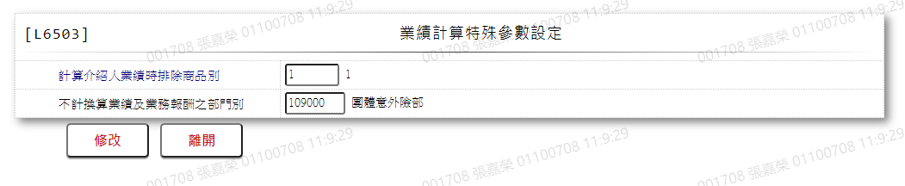

* 輸入畫面按鈕說明

|  |  |  |
| --- | --- | --- |
| 序號 | 按鈕名稱 | 功能說明 |
| 1 | 修改 | <<檢查說明>>  1.若刪除現有設定檔時發生錯誤，顯示錯誤訊息”E0005，新增  資料時發生錯誤”  <<成功處理說明>>  2.先刪除全部[業績計算特殊參數設定檔(CdPfSpecParms)]資料，再依設定資料分存多筆[業績計算特殊參數設定檔(CdPfSpecParms)]資料  (1).[計算介紹人業績時排除商品別]資料,記錄方式:  [條件記號(ConditionCode)]放1  [標準條件(Condition)]放輸入[商品別代號]  (2).[不計換算業績及業務報酬之部門別]資料,記錄方式:  [條件記號(ConditionCode)]放2  [標準條件(Condition)]放輸入[部門別代號] |
| 2 | 離開 | 關閉此畫面 |

* 畫面資料說明

| 序號 | 欄位 | 說明 | | | | | 處理邏輯及注意事項 |
| --- | --- | --- | --- | --- | --- | --- | --- |
| 資料長度 | 預設值 | 選單內容 | 必填 | R/W |
| 1 | 計算介紹人業績時排除商品別 | 5 |  |  |  | W | 1.限輸入文數字  2.總共可輸入80筆  3.CdPfSpecParams.Condition |
|  | 檢查[商品參數主檔(FacProd)]中該[計算介紹人業績時排除商品別(FacNo)]是否存在，若不存在顯示錯誤訊息”E0001查詢資料不存在(查詢資料不存在)”，若存在則帶回[商品名稱(FacProd.ProdName)]至[計算介紹人業績時排除商品別名稱] | | | | | | |
|  | 計算介紹人業績時排除商品別名稱 |  |  |  |  | R | 自動顯示 |
| 2 | 不計換算業績及業務報酬之部門別 | 6 |  |  |  | W | 1.限輸入文數字  2.總共可輸入20筆  3.CdPfSpecParams.Condition |
|  | 檢查[分公司資料檔(CdBcm)]中該[不計換算業績及業務報酬之部門別(DeptCode)]是否存在，若不存在顯示錯誤訊息”E0001查詢資料不存在(查詢資料不存在)”，若存在則帶回[商品名稱(CdBcm.DeptItem)]至[不計換算業績及業務報酬之部門別名稱] | | | | | | |
|  | 不計換算業績及業務報酬之部門別名稱 |  |  |  |  | R | 自動顯示 |

# 第4章 其他與附件

## 4.1 其他

N/A

## 4.2 附件

N/A